保存年限:

臺南市政府衛生局 公告

發文日期·中華民國1 13年3月14日

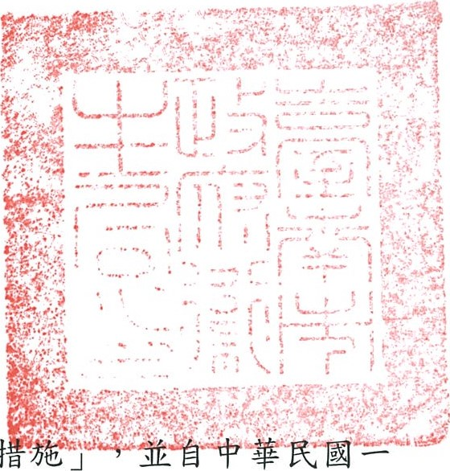

扌

發文字號:南市衛疾字第1130052383A號附件:

主旨:公告「臺南市登革熱/屈公病防疫百十三年四月一日生效。

依據:傳染病防治法第25條第2項、第36條、第37條第1項第6款、第38條第1項、第67條第1項第3款及第70條。

公告事項

 、執行時間:自1 13年4月1日起至113年12月31日止。

、執行對象:本市公、私場所之所有人、管理人或使用人及民

、應配合防疫事項: 

(一)為預防登革熱/屈公病感染症疫情發生及擴散,依傳染病防治法第25條第2項規定,本市公、私場所,其所有人、管理人或使用人應主動清除登革熱/屈公病病媒蚊及其他孳生源(如花盆水盤、廢棄瓶罐等積水容器,以及空地、空屋、防火巷、開放空間、退縮空地、樓梯間、共同走廊、地下室、側溝、屋後溝、屋簷排水槽等易積水處)。違反者,依同法第70條第1項第1款規定,逕處新臺幣3 , 0 0 0元以上15 , 0 0 0元以下罰鍰。情節重大者,依同法第7 0條第2 項規定,命其停工或停業

(二)依傳染病防治法第36條規定,疫情發生地區或有發生之虞

第1頁共2頁

(經本局證實為登革熱/屈公病陽性病例之住家、活動地及可能感染地點)範圍內之場所,民眾應配合接受防疫人員實施病媒蚊孳生源檢查、噴(投)藥劑、孳生源清除、疫情調查或其他防疫、檢疫措施,不得拒絕、規避或妨礙。違反者,依同法第70條第1項第2款規定,處新臺幣3 , 0 0 0 元以上15 , 000元以下罰鍰,並得限期令其改善;屆期未改善者,按次處罰之。

(三)依傳染病防治法第38條第1項規定,傳染病發生時,有進入本市公、私場所或運輸工具從事防疫工作必要者,防疫人員應會同警察、民政、環保等有關機關人員辦理,並事先通知公、私場所或運輸工具之所有人、管理人或使用人到場;其到場者,對於防疫工作,不得拒絕、規避或妨礙; 未到場者,機關人員得逕行進入從事防疫工作;必要時, 並得要求里長或鄰長在場。違反者,依同法第67條第1項第3款規定,處新臺幣60 , 000元以上300 , 000元以下罰鍰。

局長李翠鳳

第2頁共2頁